Технологическая карта урока по геометрии в 8 классе Тема: «Площадь многоугольника».
Тема: «Площадь многоугольника».
Тип урока: закрепления и укрупнения знаний.
Цели | Создать условия для закрепления знаний учащихся по теме «Площадь многоугольника».  Образовательные: обобщить и систематизировать материала о площадях фигур, учить решать задачи с практическим применением на заданную тему.  Воспитывать культуру поведения при групповой и индивидуальной работе.  Формировать УУД:  - Личностные УУД: способность к самооценке на основе критерия успешности учебной деятельности, мотивация учебной деятельности  - Регулятивные УУД: оценивать результаты деятельности (своей – чужой), анализировать собственную работу, планировать свое действие в соответствии с поставленной задачей, определять цель учебной деятельности (этапа) в сотрудничестве с учителем  - Коммуникативные УУД: определять цель учебной деятельности, слушать собеседника, формулировать собственное мнение и позицию, с точностью и достаточной полнотой выражать свои мысли  - Познавательные УУД: систематизировать материал, полученный на предыдущих уроках, ориентироваться в учебнике, находить нужную информацию, работать с проектами, уметь составлять алгоритмы деятельности при решении проблемы
Планируемый результат | Предметные:  Знать основные формулы нахождения площади фигуры.  Уметь находить площадь фигуры, составленной из других фигур.  Личностные: уметь проводить самооценку, мотивация учебной деятельности  Метапредметные:  Уметь оценивать результаты деятельности (своей – чужой), анализировать собственную работу, планировать свое действие в соответствии с поставленной задачей, определять цель учебной деятельности (этапа) в сотрудничестве с учителем и учениками. (Регулятивные УУД)  Уметь определять цель учебной деятельности, слушать собеседника, формулировать собственное мнение и позицию. Уметь с точностью и достаточной полнотой выражать свои мысли (Коммуникативные УУД)  Уметь систематизировать материал, полученный на предыдущих уроках, ориентироваться в учебнике, находить нужную информацию, работать с разными по уровню заданиями, уметь составлять алгоритмы деятельности при решении проблемы, работать индивидуально и в группах. (Познавательные УУД)
Основные понятия | Геометрическая фигура. Площадь треугольника, трапеции, параллелограмма, квадрата, прямоугольника, ромба.
Ресурсы:  - основные  - дополнительные | Геометрия 8 класс: учебник для общеобразовательных учреждений/ Л.В. Атанасян и др. М.: Просвещение, 2015г. – 223с.;  презентация к уроку.  Конверты с задачами для работы в группах; оценочные листы.
Формы работы: | Фронтальная работа, индивидуальная работа, групповая.

Этапы урока | Задачи этапа | Деятельность учителя | Деятельность учащихся | УУД
1. Организационный момент | Создать благоприятный психологический настрой на работу | Приветствие, проверка подготовленности к учебному занятию, организация внимания детей.  Чем мы занимались на прошлом уроке?  Зачем нам надо уметь находить площадь фигуры?  Сегодня мы продолжим работу с площадями фигур | Включаются в деловой ритм урока.  Решали задачи на нахождение площадей | Личностные: самоопределение.  Регулятивные: целеполагание.  Коммуникативные: планирование учебного сотрудничества с учителем и сверстниками.
2. Актуализация и фиксирование индивидуального затруднения в пробном учебном действии. | Актуализация опорных знаний и способов действий. | 1. Повторение формул на нахождение площадей фигур (соотнесите формулы с фигурами, закрепленными на доске).  2. Решение задач на нахождение площади заштрихованной фигуры (слайды). Каким правилом пользовались?  Можно повторить его по учебнику. | 1.Ученики работают у доски с карточками, повторяют формулировки теорем. (исправляют, помогают)  2. Устно обсуждаем решение задач на слайдах | Коммуникативные: планирование учебного сотрудничества с учителем и сверстником.  Познавательные: логические-  анализ объектов с целью составления алгоритма решения задачи
3. Целеполагание и построение проекта коррекции выявленных затруднений. | Обеспечение мотивации учения детьми, принятие ими целей урока.  -Ученики самостоятельно выходят на проблему и решают ее;  -Самостоятельно определяют тему, цели урока;  -подбирают способы решения задач и формулы; | 3. Задача на нахождение площади заштрихованной фигуры, не имеющей конкретной формулы. (слайды)  Проблема: как найти площадь фигуры, не имеющей конкретной формулы  (решение задачи из ГИА на клетчатой бумаге) (слайд)  Цель урока:  -Какая цель нашего урока?  -Какие задачи мы еще не умеем решать?  - | Подсчитывают квадратные сантиметры.  Делают вывод:  Можно комбинировать фигуру из известных фигур и пользоваться известными формулами  Цель урока:  -Нахождение площадей фигур, не имеющих конкретной формулы.  Задачи:  -Закрепить знания и умения в вычислении площадей многоугольников;  -Применять изученные формулы для нахождения площадей фигур к решению практических задач. | Регулятивные: целеполагание.  Коммуникативные: постановка вопросов.  Познавательные: самостоятельное выделение-формулирование познавательной цели; логические - формулирование проблемы.
4. Операционно-исполнительский этап | Работа в группах по нахождению площадей фигур (раздать конверты).  Давайте обсудим пути решения этих задач. | Учитель раздает конверты с чертежами плоских фигур.  (Давайте обсудим пути решения этих задач).  Инструктирует;  направляет;  взаимопроверка в группах. | Ученики в группах обсуждают решение, делят (либо дополняют) фигуры, формулы площадей которых известны.  -ученики решают самостоятельно задачи | Коммуникативные: постановка вопросов, инициативное сотрудничество.  Познавательные: самостоятельное выделение-формулирование познавательной цели; логические- формулирование проблемы, решение проблемы, построение логической цепи рассуждений; доказательство.  Регулятивные: планирование, прогнозирование.
5. Оценочно-рефлексивный этап | Выявление качества и уровня усвоения знаний и способов действий, а также выявление недостатков в знаниях и способах действий, установление причин выявленных недостатков. | - Каждой творческой группе предлагается провести презентацию своих работ.  -Ученики оценивают себя и товарищей. | -Представители от группы выполняют презентацию решения своих задач.  - Ученики вывешивают работу на доску, а представители других групп могут задавать вопросы и уточнять те моменты, которые им не ясны.  -оценивают себя и друг друга. | Регулятивные: контроль, оценка, коррекция.  Познавательные: умение структурировать знания, выбор наиболее эффективных способов решения задач, рефлексия способов и условий действия.  Коммуникативные: управление поведением партнера, контроль, коррекция, оценка действий партнера, навыки публичного выступления.
6. Подведение итогов урока. | Дать качественную оценку работы класса и отдельных обучаемых | -Чем занимались сегодня на уроке?  -как найти площадь фигуры, не имеющей свою формулу?  Где в окружающей жизни может встретиться умение находить площадь фигуры? | -Расширили свои знания по вычислению площадей многоугольников.  -Учились применять формулы...  -Научились решать некоторые задачи ГИА. | Регулятивные: оценка-осознание уровня и качества усвоения; контроль
7. Рефлексия | Инициировать рефлексию детей по поводу психоэмоционального состояния, мотивации их собственной деятельности и взаимодействия с учителем и другими детьми в классе. | Оцените: свою работу на уроке с помощью фраз:  - Сегодня на уроке я научился ….  - Я пока еще не умею ….  - Я стал лучше….  Если вы считаете, что поняли тему урока, то наклейте розовый квадратик на лист самооценки.  Если вы считаете, что не достаточно усвоили материал, то наклейте голубой листочек.  Если вы считаете, что не поняли тему урока, то наклейте желтый листочек. | Ученики заполняют листы самоконтроля, выставляют баллы; наклеивают на свой лист квадратик того цвета, как они оценивают свое настроение в конце занятия | Коммуникативные: умение с достаточной полнотой и точностью выражать свои мысли;  Познавательные: рефлексия.

Ход урока:
Цель деятельности учителя | Создать условия для закрепления знаний учащихся по вычислению площадей многоугольников.
Термины и понятия | Площадь квадрата, прямоугольника, треугольника, параллелограмма, трапеции, ромба
Организация пространства
Формы работы | Фронтальная, индивидуальная, групповая
Образовательные ресурсы | - Учебник;  - Задания для математического диктанта;  - Конверты с заданиями для работы в группах, линейки, карандаши;  - Листы самоконтроля.
Организационный момент |  |  | Приветствие, проверка подготовленности к учебному занятию, организация внимания детей.  Мотивация к учебной деятельности: Ян Амос Коменский - чешский педагог-гуманист, писатель, общественный деятель  Чем мы занимались на прошлом уроке?  Зачем нам надо уметь находить площадь фигуры?  Сегодня мы продолжим работу с площадями фигур
1 этап. Актуализация опорных знаний и способов действий
1. Повторение формул на нахождение площадей фигур (соотнесите формулы с фигурами, закрепленными на доске).  2. Решение задач на нахождение площади заштрихованной фигуры (слайды). Каким правилом, формулой пользовались?  Можно повторить его по учебнику. |  |  | 1.Ученики работают у доски с карточками, повторяют формулировки теорем. (все исправляют, помогают)  2. Устно обсуждаем решение задач на слайдах  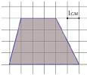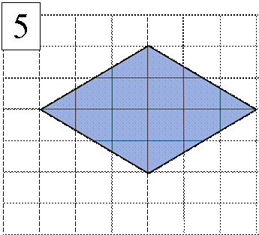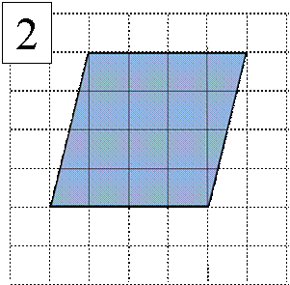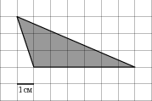
Математический диктант (проверка в парах и обсуждение, выставить баллы в оценочные листы) (слайд)
1 вариант  - 1.Сторона квадрата равна 13см. Найти его площадь.  - 2. Основание параллелограмма 7см, высота 8см. Найти его площадь.  - 3. Основание треугольника 8см, высота 7см. Найти площадь треугольника.  - 4. Основания трапеции равны 6см и 8см, а высота равна 4см. Найти ее площадь. |  |  |  | 2 вариант  - 1.Сторона параллелограмма 14см, а высота 6см. Найти площадь.  - 2. Сторона квадрата равна 11см. Найти его площадь.  - 3. Основания трапеции равны 7см и 9см, а высота равна 3см. Найти ее площадь.  - 4. Катеты прямоугольного треугольника равны 12см и 8см. Найти площадь.
3. Целеполагание и построение проекта коррекции выявленных затруднений.
Задача на нахождение площади заштрихованной фигуры, не имеющей конкретной формулы. (слайды)  Проблема: как найти площадь фигуры, не имеющей конкретной формулы  (решение задачи из ГИА на клетчатой бумаге) (слайд) |  |  | 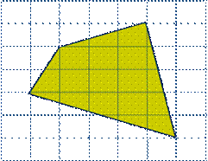  (слайд) |  |  | -Ученики самостоятельно выходят на проблему и решают ее -Самостоятельно определяют тему, цели урока; -Подбирают способы решения задач и формулы;  Цель урока:  -Нахождение площадей фигур, не имеющих конкретной формулы.  Задачи:  -Закрепить знания и умения в вычислении площадей многоугольника;  -Применять изученные формулы для нахождения площадей фигур к решению практических задач.
4. Операционно-исполнительский этап
Работа в группах по нахождению площадей фигур (раздать конверты).  Давайте обсудим пути решения этих задач.  Заслушать представителей групп. |  | Ученики в группах решают задачи на готовых чертежах, делят фигуры либо достраивают до фигур, имеющих конкретные формулы для нахождения площадей. Ученики оценивают работу друг друга, ставят баллы в листы самоконтроля..  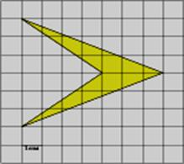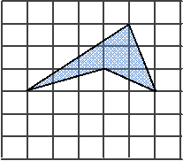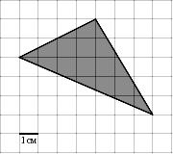  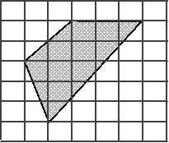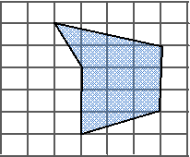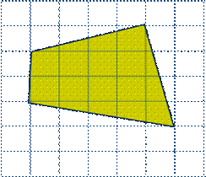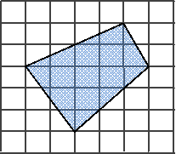
6. Подведение итогов урока.
Дать качественную оценку работы класса и отдельных обучаемых.  -Чем занимались сегодня на уроке?  -Как найти площадь фигуры не имеющей свою формулу?  Где в жизни может встретиться умение находить площадь фигуры? |  |  |  |  | -Расширили свои знания по вычислению площадей многоугольников.  -Учились применять формулы...  -Научились решать некоторые задачи ГИА.
7. Рефлексия
Инициировать рефлексию детей по поводу психоэмоционального состояния, мотивации их собственной деятельности и взаимодействия с учителем и другими детьми в классе. |  | Оцените: свою работу на уроке с помощью фраз:  - Сегодня на уроке я научился ….  - Я пока еще не умею ….  - Я стал лучше…. |  |  |  |  | Ученики заполняют листы самоконтроля и выставляют оценки; наклеивают на свой лист квадратик того цвета, как они оценивают свое настроение в конце занятия.  Вопросы и задачи на следующий урок (что бы ученики хотели узнать).
8. Домашнее задание (на слайде)

